Министерство образования Новосибирской области

Государственное бюджетное профессиональное образовательное учреждение

Новосибирской области «Новосибирский авиационный технический колледж

имени Б.С. Галущака.»

**Лабораторная работа №13 по дисциплине «Операционные системы и среды»**

Выполнили студентка группы ПР-22.102:

Беляева Альбина Сергеевна

Корыткина Софья Максимовна

Проверил преподаватель:

Егоров Андрей Александрович

Г. Новосибирск, 2024

**Практическая часть:**

**Задание 1.**

Создать пользователя с оболочкой /bin/bash, имя которого совпадает с вашей фамилией. У пользователя должен свой быть домашний каталог.



**Задание 2.**

Создать группу "m-n", где m – номер группы в расписании (пример: ПР-21.101), n - ваш порядковый номер в списке группы. Включить своего пользователя в эту группу.

Создать общую группу NATK-23-24.



**Задание 3.**

Создать папку, имя которой совпадает с вашей фамилией, в своем домашнем каталоге, группа владельцев которой - NATK-23-24. Все члены этой группы должны иметь право записи файлов в эту папку.



**Задание 4.**

Создать в папке с вашей фамилией 1 текстовый файл, 1 файл с расширением для открытия видеофайлов, 1 файл с расширением для открытия фотографий и 1 файл с именем «unknown».

Все файлы, созданные в папке, должны принадлежать группе пользователей NATK-23-24.

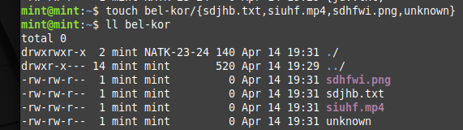

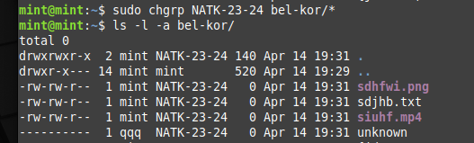

**Задание 5.**

Сделать владельцем файла «unknown» какого-то нового пользователя.

Файл под именем «unknown» должен принадлежать вашей уникальной группе.

Запретить чтение запись и исполнение файла «unknown».

